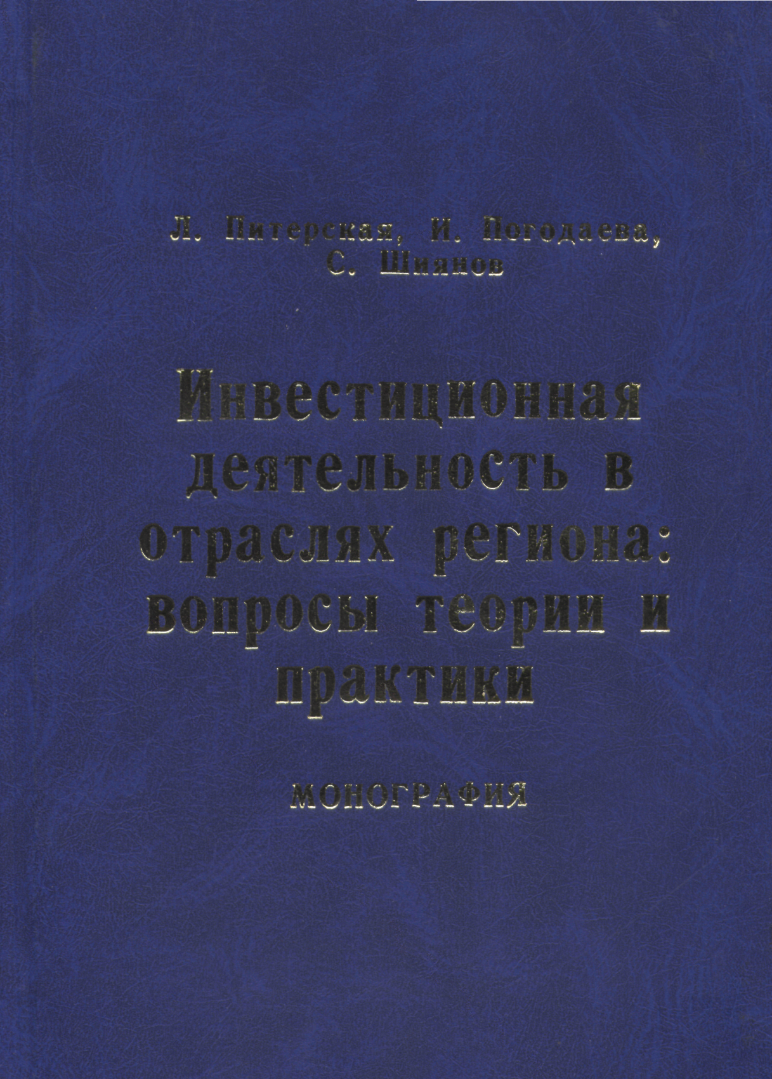

Питерская Л.Ю.
Инвестиционная деятельность в отраслях региона: вопросы теории и практики: Монография. - Ставрополь, 2007

